Dossier | Désignation | Code | Page

PROJET D'AMÉNAGEMENT « LES CLOÎTRES »
Aménagement de l'espace public.

Le dossier correspondant à la sous-épreuve E.21 (unité U.21) comprend :
U.21 : Analyse technique d’un ouvrage
Dossier technique | Page de garde |  | 01/15
 | Plan de situation et Plan de masse. | DT01 | 02/15
 | Extrait du Cahier des Clauses Techniques  Particulières. | DT02 | 03/15
 | Extrait du Cahier des Clauses Techniques  Particulières. | DT03 | 04/15
 | Extrait du Cahier des Clauses Techniques  Particulières. | DT04 | 05/15
 | Fondations vue en plan – Zones d’études. | DT05 | 06/15
 | Plan de composition. | DT06 | 07/15
 | Plan de principe de barrièrage de chantier. | DT07 | 08/15
 | Plan de localisation des murs et escaliers. | DT08 | 09/15
 | Vue en plan – Fondations : Extrait Mur 5 et 5 bis. | DT09 | 10/15
 | Extrait vue en coupe Mur 2 et Pieux Mur 5. | DT10 | 11/15
 | Vue en plan : Escalier 2. | DT11 | 12/15
 | Section CC - Escalier 2. | DT12 | 13/15
 | Vues en coupe DD - Escalier 2. | DT13 | 14/15
 | Extrait plan des réseaux. | DT14 | 15/15

Dossier sujet | Page de garde |  | 01/14
 | S1 : Analyse du projet d’aménagement. | DSR1 | 02/14
 | S2 : Étude des murs et des tirants micropieux. | DSR3 | 03/14
 | S3 : Assainissement. | DSR7 | 05/14
 | S4 : Terrassement. | DSR11 | 07/14
Dossier ressources | Page de garde |  | 09/14
 | Les données complémentaires. | DR01 | 10/14
 | Formulaire béton. | DR02 | 10/14
 | Dimensionnement des tranchées. | DR03 | 10/14
 | Tableau de classification des sols. | DR04 | 11/14
 | Utilisation des sols en remblai. | DR05 | 12/14
 | Classement des compacteurs. | DR06 | 12 et 13/14
 | Tableaux de compactage. | DR07 | 13 et 14/14
 | Fournitures pour les réseaux. | DR08 | 14/14

- le dossier sujet (DSR)
DSR1 à DSR14 pages 1/14 à 8/14

- le dossier ressources (DR)
DR1 à DR8 pages 9/14 à 14/14

INFORMATIONS PRATIQUES
(si nécessaire)

Vous pouvez enlever les agrafes pour faciliter votre travail. La numérotation des pages vous permettra de reconstituer votre dossier en fin d'épreuve.
Avant de formuler une réponse, analyser avec toute l'attention voulue les différents documents. Soigner la présentation et utiliser le temps alloué.
Le dossier technique sera récupéré en totalité en fin de l'épreuve. Aucun document autorisé.

NOTA

Le Dossier Technique dont vous avez pris connaissance durant une heure est également indispensable durant cette épreuve.

Baccalauréat Professionnel Travaux Publics
Session 2018
Sommaire

BACCALAURÉAT PROFESSIONNEL  TRAVAUX PUBLICS |  | Code :1806  -TP PO21 | Session 2018 | SUJET
ÉPREUVE : U21 | Sujet | Durée : 3 H | Coef. : 2

Baccalauréat Professionnel
TRAVAUX PUBLICS
U.21 : Analyse technique d’un ouvrage
Session 2018

DOSSIER SUJET

PROJET D'AMÉNAGEMENT « LES CLOITRES »

Aménagement de l'espace public.

Les situations professionnelles. |  | Page
S1 | - Analyse du projet d’aménagement. | 2/14
S2 | - Étude des murs et des tirants micropieux. | 3/14
S3 | - Assainissement. | 5/14
S4 | - Terrassement. | 7/14

Sous-épreuve E.21 - Unité U.21
Le paragraphe « La situation professionnelle » pose le problème que vous devez résoudre.
Celui intitulé « Les données » vous indique les documents issus du dossier de définition de l’ouvrage regroupés dans le dossier technique et les documents techniques regroupés dans le dossier ressources dont vous avez principalement besoin pour répondre.
Le paragraphe « Le travail demandé » précise et énonce les différentes questions déduites de la situation professionnelle.

Vous répondrez directement sur le sujet. Le dossier sujet (14 pages) est composé de 8 pages (SUJET) et 6 pages (DOSSIER RESSOURCES).
Dès que le sujet vous est remis, assurez-vous qu’il est complet.

« L’usage de tout modèle de calculatrice, avec ou sans mode examen,
est autorisé. »

BACCALAURÉAT PROFESSIONNEL  TRAVAUX PUBLICS |  | CODE 1806-  TP PO21 | SESSION 2018 | SUJET
ÉPREUVE U21 |  | DURÉE 3H | COEFFICIENT 2 | Page 1 sur 14

S1 | ANALYSE DU PROJET D’AMÉNAGEMENT. | DSR1

S1 | ANALYSE DU PROJET D’AMÉNAGEMENT. | DSR2

La situation professionnelle :
Vous êtes salarié d’une entreprise de travaux publics qui vient d’obtenir un marché public. Vos supérieurs vous demandent de vous informer sur ce chantier, afin de pouvoir transmettre certaines informations à vos collègues.

Les données :

DT | Le dossier technique. | - Page de garde du Dossier Technique. | DT 00
 |  | - Plan de situation. | DT 01
 |  | - Plan de masse. | DT 01
 |  | - Extrait du C.C.T.P. | DT 02 à DT 04
 |  | - Plan de composition. | DT 06
 |  | - Plan de principe de barrièrage. | DT 07
 |  | - Plan de localisation des murs et escaliers. | DT 08
DR | Le dossier ressources. |  | DR 01 A DR 08

Les exigences :
Les réponses sont exactes, détaillées et conformes au dossier technique. Les réponses seront rédigées sous forme de phrase.
Une attention particulière sera portée à l’orthographe.

Le travail demandé :
Question 1.1 : Nommer ce projet et le décrire rapidement en 2 lignes maximum.
Question 1.2 : Une des équipes se trouve à « TERVES » et vous téléphone pour connaître la localisation du chantier. Indiquer le nom de l’axe routier et la direction à prendre pour se rendre sur le chantier.

Question 1.3 : L’équipe est arrivée dans la ville. Donner le nom de la rue se trouvant au nord du
chantier pour l’aider à vous rejoindre.

Question 1.4 : Citer deux bâtiments publics ou architecturaux permettant de localiser le chantier.
•

•

Question 1.5 : Vous avez guidé vos collègues grâce à deux types de plan. Donner une définition de ces documents, les informations y figurant.

Plan de situation :

- Plan de masse :

Noms du projet :
- Préciser lequel est représenté à « grande échelle » :

Description :
Question 1.6 : Avant de débuter les travaux, vous consultez le C.C.T.P. Donner le nom complet de ce document et ses fonctions.

S2 | ÉTUDE DES MURS ET DES TIRANTS MICROPIEUX. | DSR3

S2 | ÉTUDE DES MURS ET DES TIRANTS MICROPIEUX. | DSR4

La situation professionnelle :
Vous intégrez l’équipe en charge de la réalisation des Murs 2 et 5. On vous demande de vous approprier les choix techniques retenus pour cette phase du chantier afin de dimensionner et positionner les micropieux.

Les données :
Question 2.2 : On vous demande d’estimer le diamètre du Micropieu MP8 à l’ELS, en ne tenant compte que de la sollicitation en compression. Détailler vos calculs et noter les unités de vos résultats.
- Calculer la contrainte admissible f_{cd} en compression : (Arrondir la valeur au dixième par excès)

- Calculer l’effort normal N :

  - Calculer la section comprimée avec f_{cd}
DT | Le dossier technique. | - Fondations vue en plan – zones d’études. | DT 05
 |  | - Plan de localisation des murs et escaliers. | DT 08
 |  | - Vue en plan – fondations : extrait mur 5 et 5 bis. | DT 09
 |  | - Extrait vue en coupe Mur 2 et Pieux Mur 5. | DT 10
DR | Le dossier ressources. | - Formulaire béton. | DR 02
DC | Les données complémentaires |  | DR 01

= 17 MPa : (Arrondir la valeur au dixième par excès).

  - Calculer le diamètre du Micropieu MP8, on prendra S = 50 cm² : (Arrondir la valeur à l’unité
supérieure)

Les exigences :
Les réponses sont exactes, détaillées et conformes au dossier technique. Les formules utilisées sont apparentes.
Les calculs sont présentés et les unités apparaissent.
Les constructions graphiques sont réalisées avec soin et respectent les échelles imposées.

Le travail demandé :
Question 2.1 : On souhaite analyser les efforts dans les tirants et les micropieux du Mur M5, mettre une croix dans la colonne correspondant à la sollicitation.
Noms | Traction | Compression | Aucune
MP8
MP9
MP10
MP11
MP12
MP13

Question 2.3 : Le Mur M5 doit être stable au glissement (G), au renversement (R) et au poinçonnement (P). Indiquer par une croix la fonction des micropieux MP8 et MP9.

Rep. | Noms | G | R | P
1 | Micropieux MP8
2 | Micropieux MP9
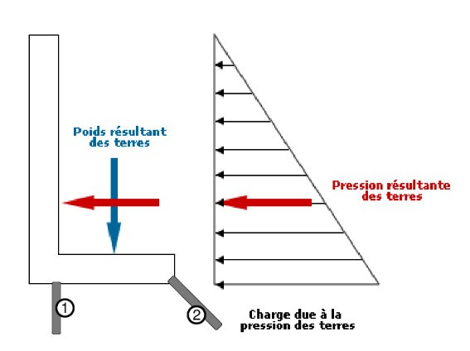Indiquer les conséquences des phénomènes suivants en notant utilisant les lettres : G, R, P.
Schéma mécanique :
- Poids des terres et du mur :
- Poussée des terres :

S2 | ÉTUDE DES MURS ET DES TIRANTS MICROPIEUX. | DSR5

S2 | ÉTUDE DES MURS ET DES TIRANTS MICROPIEUX. | DSR6

On vous demande maintenant d’estimer, pour le mur M2, la position du centre de gravité.

Schéma de principe du mur M2 :

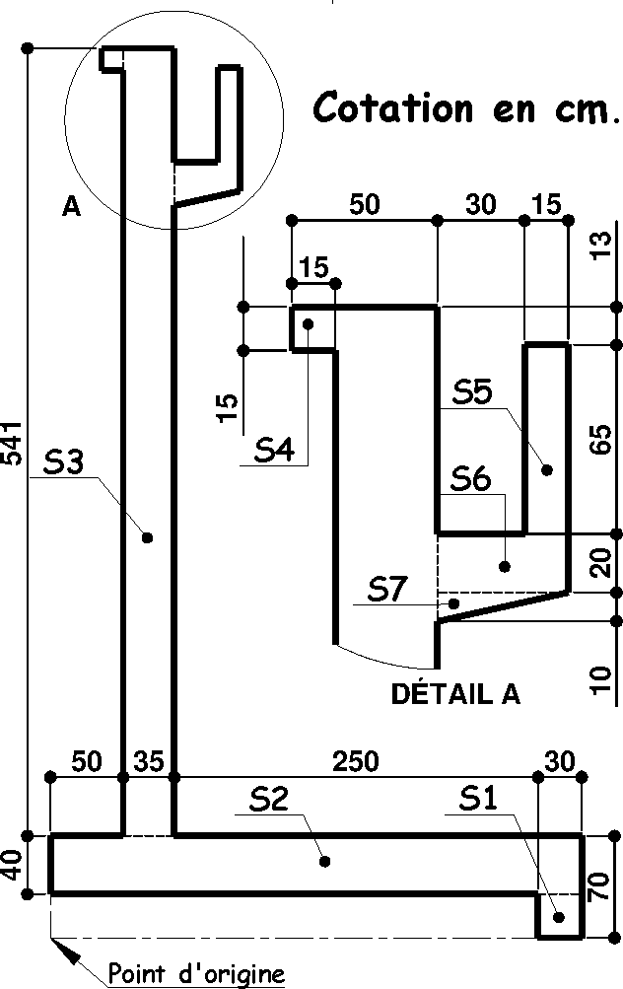
Question 2.4 : Dans le tableau du dessous, indiquer la désignation des surfaces en utilisant les mots suivants : Bêche ; Gousset ; Goutte d’eau ; Semelle ; Voile.

Surface : | Désignation :
S1
S2
S3

Surface : | Désignation :
S4
S6
S7

Question 2.5 : Compléter le tableau afin de déterminer la position du centre de gravité du mur M2 par rapport au « Point d’origine ». Reporter uniquement les résultats et les unités de vos calculs dans le tableau.

Elément | Surface  A_{i} | XGi | Moment / OY  (X_{GI} . A_{i}) | YGI | Moment / OX  Y_{GI} . A_{i}
S1
S2
S3
S4
S5
S6
S7
 | Total |  | ∑ X_{GI} . A_{i} = |  | ∑ Y_{GI} . A_{i} =
∑ A_{i} =

En déduire, par le calcul, l’abscisse et l’ordonnée du centre de gravité (en m) du mur par rapport au « Point d’origine » :
- X_{G} =
X_{G} =

- Y_{G} =
Y_{G} =

S3 | ASSAINISSEMENT. | DSR7

S3 | ASSAINISSEMENT. | DSR8

La situation professionnelle :
Vous intégrez l’équipe V.R.D. en charge de la réalisation du réseau d’eau pluviale. On vous demande d’analyser une partie du réseau PVC, afin d’en valider les caractéristiques.

Les données :

DT | Le dossier technique. | - Extrait du C.C.T.P. | DT 02 à  DT 04
 |  | - Fondations vue en plan – zones d’études. | DT 05
 |  | - Plan de composition. | DT 06
 |  | - Extrait plan des réseaux. | DT 14
DR | Le dossier ressources. | - Dimensionnement des tranchées. | DR 03
 |  | - Fournitures pour les réseaux. | DR 08
DC | Les données complémentaires. |  | DR 01

Les exigences :
Les réponses sont exactes, détaillées et conformes au dossier technique. Les formules utilisées sont apparentes.
Les calculs sont présentés, détaillés et les unités apparaissent.
Les tracés sur l’abaque sont réalisés avec soin et respectent les couleurs imposées.
Les réponses seront rédigées sous forme de phrase.

Le travail demandé :
Question 3.1 : Vous intervenez sur la portion de réseau comprise entre les repères G1 et G2. Compléter les informations suivantes :
Matière et diamètre nominal : Classe de rigidité :

Nombre de tuyau nécessaire pour relier G1 à G2 :
Question 3.2 : Calculer la pente (en %) entre les repères G1 et G2. Comparer cette pente avec les données du dossier technique. (Arrondir la valeur au centième par excès)

Question 3.3 : En tenant compte de la pente et du diamètre donnés par le dossier technique, indiquer la vitesse d’écoulement et le débit sur l’abaque. Faire apparaître votre cheminement en rouge sur l’abaque.

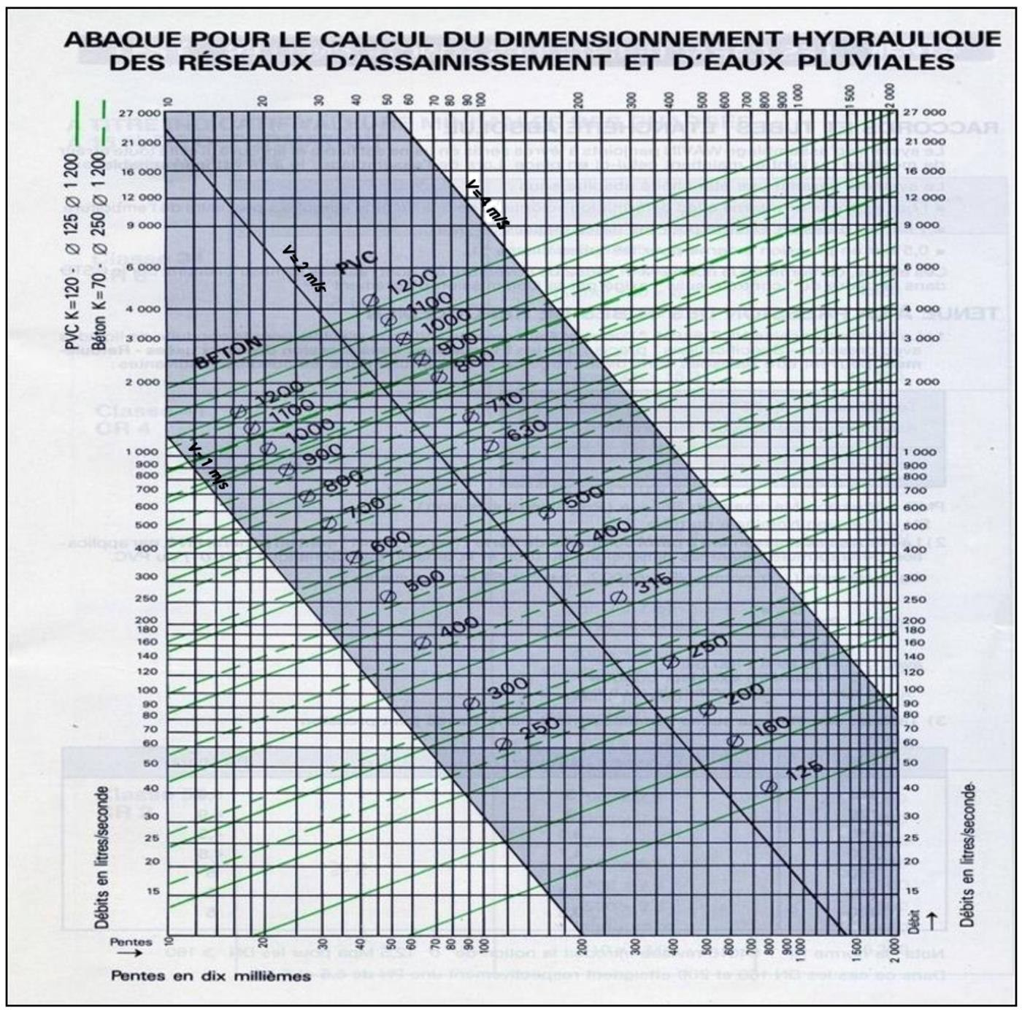

Débit :
Vitesse :

S3 | ASSAINISSEMENT. | DSR9

S3 | ASSAINISSEMENT. | DSR10

Question 3.4 : La grille G1 avale une superficie de 300 m², en tenant compte de la valeur des pluies décennales sur la commune, calculer le volume d’eau en m³ à évacuer.

Question 3.5 : En tenant compte des précipitations décennales, donner la pente nécessaire pour absorber un débit de 40 l/s tout en gardant le même diamètre (PVC Ø 160 mm). Faire apparaître votre cheminement en vert sur l’abaque.
Question 3.10 : Dessiner la vue en coupe de la structure finale de cette tranchée et compléter la légende s’y rapportant. Réaliser votre dessin à l’aide d’un matériel de traçage.
Vous devez faire apparaître :

Les désignations des matériaux. | La dénomination et le diamètre du réseau EP.
Les cotations relatives au réseau. | Le grillage avertisseur (couleur et position).
Les cotations relatives aux couches de matériaux. | La cotation NGF et le FE.

Echelle : 1/10ème

- 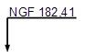Valeur modifiée de la pente :
Terre en place

Question 3.6 : Les contraintes du chantier imposent de garder le même fils d’eau entre G1 et G2 (pente de 1%). Déterminer la nouvelle valeur du diamètre à prendre en compte pour un débit de 40 l/s. Faire apparaître votre cheminement en vert sur l’abaque.

- Valeur modifiée du Ø :

Question 3.7 : Déterminer l’altitude du fond de fouille au droit de la grille G1.

Question 3.8 : En tenant compte de la côte tampon de la grille G1, calculer la profondeur de la tranchée à réaliser.

Question 3.9 : La mise en place d’un blindage est-elle nécessaire pour cette tranchée ? Justifier votre réponse.

Légende : (à créer en fonction de vos besoins)

S4 | TERRASSEMENT. | DSR11

S4 | TERRASSEMENT. | DSR12

La situation professionnelle :
L’équipe en charge de la réalisation du terrassement de la plateforme n°2 a besoin de renfort. Disposant des qualifications pour conduire un compacteur, on vous intègre à la phase de compactage et on vous demande de donner les instructions aux autres conducteurs d’engins.

Les données :

DT | Le dossier technique. | - Extrait du C.C.T.P. | DT 02 A DT 04
 |  | - Fondations vue en plan – zones  d’études. | DT 05
 |  | - Plan de composition. | DT 06
DR | Le dossier ressources. | - Tableau de classification des sols. | DR 04
 |  | - Utilisation des sols en remblai. | DR 05
 |  | - Classements des compacteurs. | DR 06
 |  | - Tableaux de compactage. | DR 07
DC | Les données complémentaires. |  | DR 01

Les exigences :
Les réponses sont exactes, détaillées et conformes au dossier technique. Les calculs sont présentés et les unités apparaissent.
Les réponses seront rédigées sous forme de phrase.
Les tracés sont réalisés avec soin et respectent les couleurs imposées.

Le travail demandé :
Question 4.1 : Le CCTP indique des remblais de type GNT A 0/20, GNT A 0/60 et GNT A 0/100. Donner la signification des lettres et chiffres suivants :
- GNT 0/100 :
Question 4.2 : Déterminer la classe des matériaux utilisés en remblai pour la plateforme n°2 (GNT A 0/20 et GNT A 0/100). Faire apparaître votre démarche sur les figures du dessous :
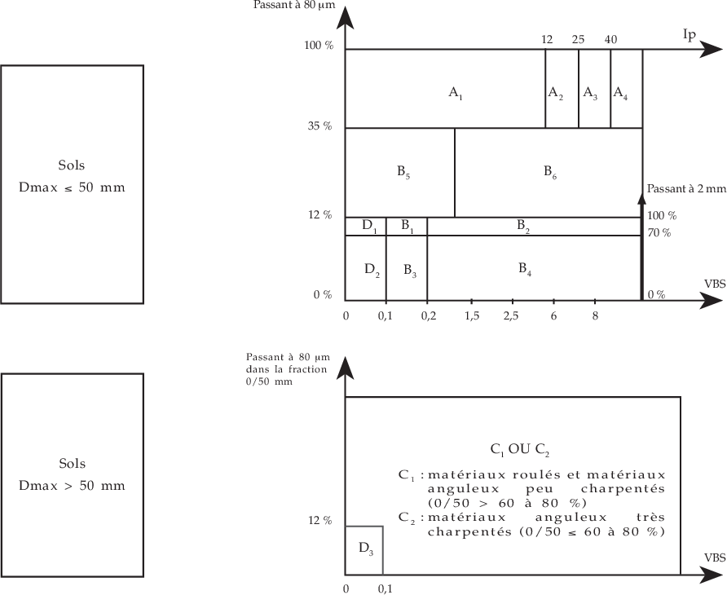

Classe GNT A 0/20 : Classe GNT A 0/100 :

Déterminer l’état hydrique de la GNT A 0/20 :

Question 4.3 : En tenant compte des conditions météorologiques, donner les instructions
suivantes aux conducteurs d’engins qui réaliseront le compactage des deux matériaux.
Indiquer les codes | GNT A 0/20 | GNT A 0/100
Compactage
Traitement

S4 | TERRASSEMENT. | DSR13

S4 | TERRASSEMENT. | DSR14

Question 4.4 : Votre entreprise dispose de 4 types de compacteur. En tenant compte des caractéristiques suivantes, déterminer les classes de chacun des compacteurs.

Caractéristiques des compacteurs :

Type | Rouleaux à  pneumatiques | Rouleaux  monocylindres | Rouleaux  monocylindres | Compacteur à  pieds dameurs
Nom : | BW 28 RH | BW 177-D5 | CA 1300 D | CA 1300 PD
Charge en kg | 3500 / roue | 4000 | 1800 | 2000
L génératrice (mm) |  | 1686 | 1370 | 1370
Amplitude A0 (mm) |  | 1,9 | 1,7 | 1,5

Détailler vos calculs pour chacun des compacteurs : BW 28 RH :
BW 177 D5 : CA 1300 D : CA 1300 PD :
Question 4.5 : Votre entreprise dispose des classes de compacteurs suivants :
V1 V2 P1 VP1
Vous devez faire le choix d’un ou de plusieurs compacteurs pouvant réaliser le compactage de la GNT A 0/100 (Classe de sol D3). On prendra une énergie de compactage moyenne (Code 2).

Compléter le tableau suivant en mettant une ou des croix :

 | Convient. | Ne convient pas.
Compacteur P1
Compacteur V1
Compacteur V2
Compacteur VP1

Question 4.6 : Vous retenez deux classes de compacteur (V1 et V2) et un compactage de Code 2 pour les deux types de sols (B6 et D3) présents sur le chantier. Choisir et justifier le choix du compacteur à utiliser.

Compléter le tableau suivant en mettant une croix dans la case correspondante :

Question 4.7 : Vous devez compacter une GNT A 0/100 (type D3) sur une épaisseur de 40 cm avec un compacteur de classe V2. Le tableau de compactage impose :
Compacteur : | BW 28 RH | BW 177-D5 | CA 1300 D | CA 1300 PD
V1
V2
P1
P2
VP1
VP2
VP3
Aucun.

D_{max} < 2/3 de l’épaisseur de la couche compactée.

Définir les valeurs suivantes en détaillant vos calculs :

Epaisseur minimale de la couche en cm :

Epaisseur maximale de la couche en cm :
Nombre de couches : Épaisseur(s) :

Baccalauréat Professionnel TRAVAUX PUBLICS
U.21 : Analyse technique d’un ouvrage
Session 2018

DOSSIER RESSOURCES

PROJET D'AMÉNAGEMENT « LES CLOÎTRES »

Aménagement de l'espace public.

Les documents ressources spécifiques  à l’épreuve E.21 (unité U.21) |  | Page
DR01 | - Les données complémentaires. | 10 / 14
DR02 | - Formulaire béton. | 10 / 14
DR03 | - Dimensionnement des tranchées. | 10 / 14
DR04 | - Tableau de classification des sols. | 11 / 14
DR05 | - Utilisation des sols en remblai. | 12 / 14
DR06 | - Classement des compacteurs. | 12 et 13 / 14
DR07 | - Tableaux de compactage. | 13 et 14 / 14
DR08 | - Fournitures pour les réseaux. | 14 / 14

BACCALAURÉAT PROFESSIONNEL  TRAVAUX PUBLICS |  | CODE : 1806-  TP PO21 | SESSION 2018 | DOSSIER  RESSOURCES
ÉPREUVE U21 |  | DURÉE 3H | COEFFICIENT 2 | Page 9 sur 14

Formule de la contrainte en compression.
LES DONNÉES COMPLÉMENTAIRES.
DR01

σ = N / S

Avec :
Situation n°2 : Étude des murs et des tirants micropieux.
Tirants Micropieux : Caractéristiques du béton f_{ck} = 25 MPa
Charges sur les pieux MP8 : Permanentes = 70 kN Exploitation = 13 kN

96,8 mm (source météo France)
Pluies décennales :
Situation n°3 : Assainissement.

- σ : Contrainte admissible du béton en MPa.
- N : Effort normal en newtons.
- S : Section comprimée en mm².

DIMENSIONNEMENT DES TRANCHÉES.

Généralités.
DR03
Situation n°4 : Terrassement.
GNT A 0/20 : | Passant à 80 µm 20 % | VBS = 6 | IPI = 7
GNT A 0/100 | Passant à 80 µm : 10 % dans la fraction 0/50 |  | VBS = 0.05
Au moment de l’atelier de compactage, la météo annonce une alerte canicule.
Le traitement de sol n’est pas envisagé.

La largeur retenue est telle qu’il soit aisé d’y placer les tuyaux et autres éléments, d’y réaliser les
FORMULAIRE BÉTON.
DR02
assemblages et d’y effectuer convenablement les remblais autour de la canalisation.

Les résistances de calcul en compression du béton.
Les résistances de calcul sont définies par :
f
cd
= α x f
cc
/ γ
ck C

En compression

Avec :

Largeurs totales des tranchées.

  - γ : coefficient de sécurité = 1,5 pour les situations durables et transitoires
Profondeur de tranchées en m | Largeur de tranchées (m) De + 2 L (DN ≤ 600) | Largeur de tranchées (m) De + 2 L (DN > 600)
de 0,00 à 1,30 | De + 2 x 0,30 (mini 0,90) | De + 2 x 0,40 (mini 1,70)
de 1,30 à 2,50 | De + 2 x 0,55 (mini 1,40) | De + 2 x 0,60 (mini 1,90)
de 2,50 à 3,50 | De + 2 x 0,55 (mini 1,70) | De + 2 x 0,60 (mini 2,10)
de 2,50 à 3,50 | De + 2 x 0,65 (mini 1,90) | De + 2 x 0,70 (mini 2,20)
> à 5,50 | De + 2 x 0,70 (mini 2,10) | De + 2 x 0,80 (mini 2,60)

C
  - α : coefficient = 1.
cc
  - f : résistance de calcul en compression du béton (MPa)
cd
  - f résistance en compression du béton, mesurée sur cylindre à 28 jours
:
ck

États limites de service (E.L.S.) à prendre en compte pour les bétons.
Les combinaisons d'actions à l’E.L.S. :

N = G + Q_{B}
Avec :
  - N : Effort normal en newtons.
  - G : charges permanentes.
  - Q_{B} : charges d’exploitation.

Légende :
- DN : Diamètre nominal ou intérieur.
- De : Diamètre extérieur de la canalisation.

DR04
DR04
TABLEAUX DE CLASSIFICATION DES SOLS.
TABLEAUX DE CLASSIFICATION DES SOLS.

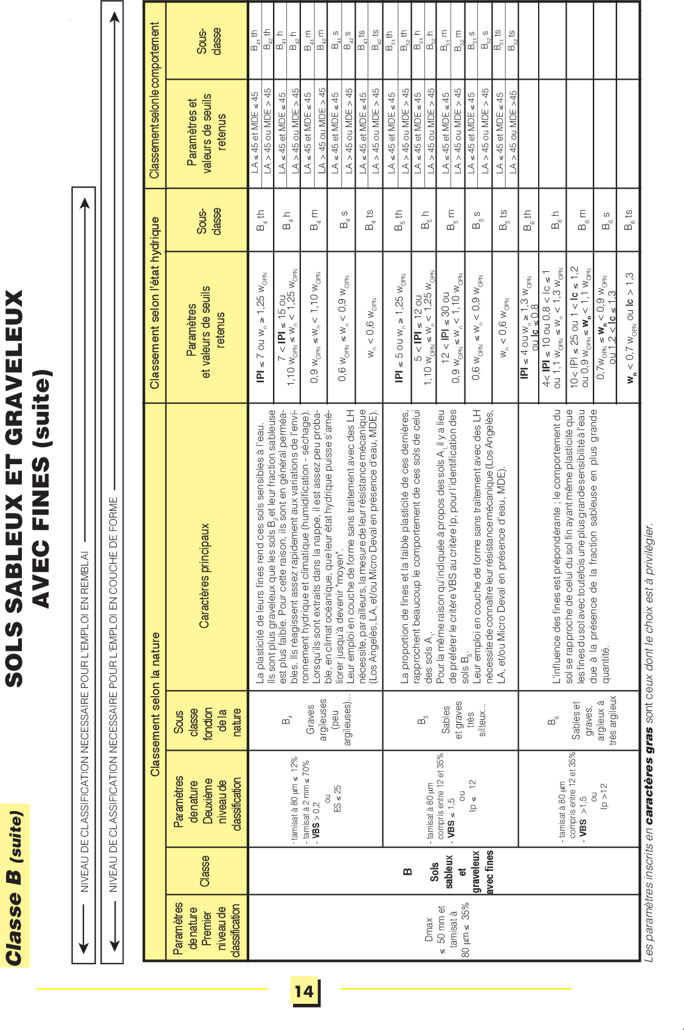
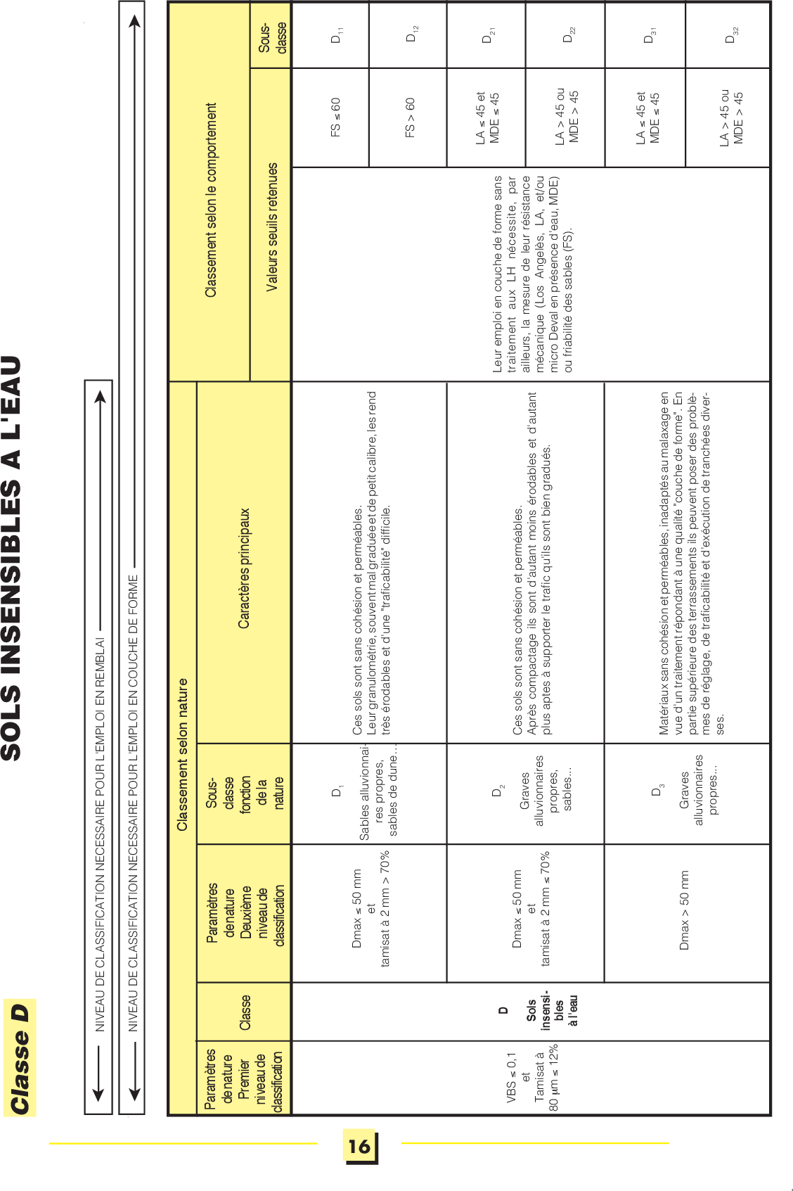

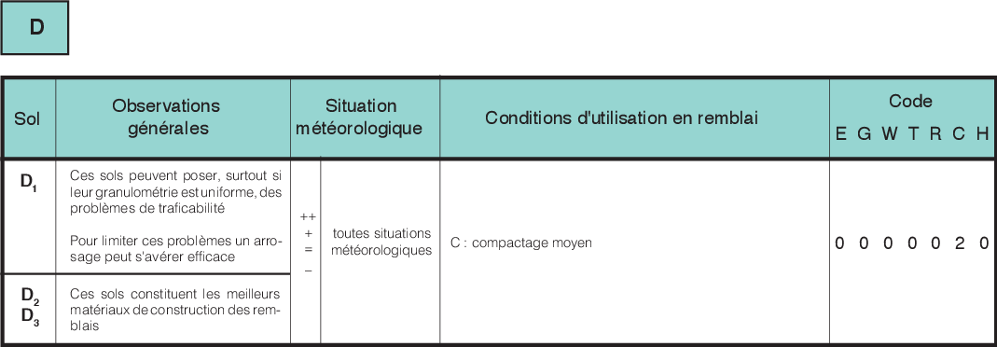
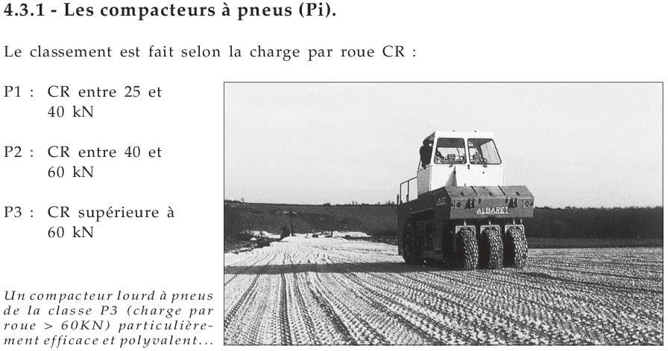
UTILISATION DES SOLS EN REMBLAI.
CLASSEMENT DES COMPACTEURS.

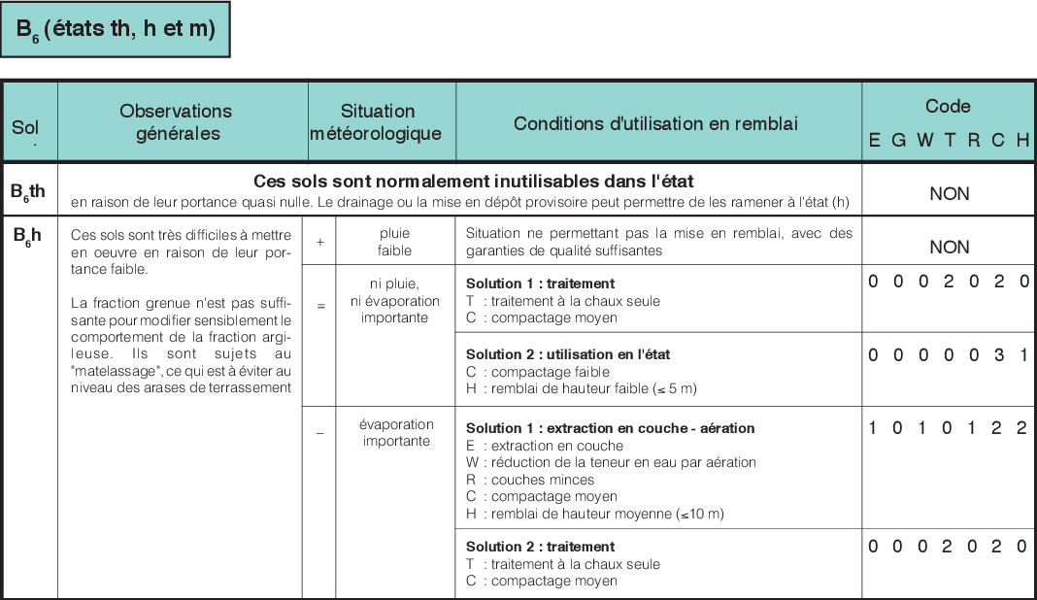
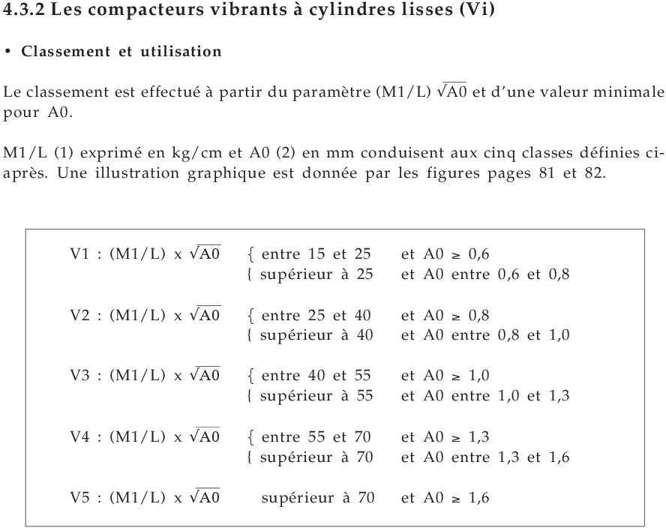Conditions d’utilisation des matériaux en remblai. Les types de compacteur :
DR06
DR05

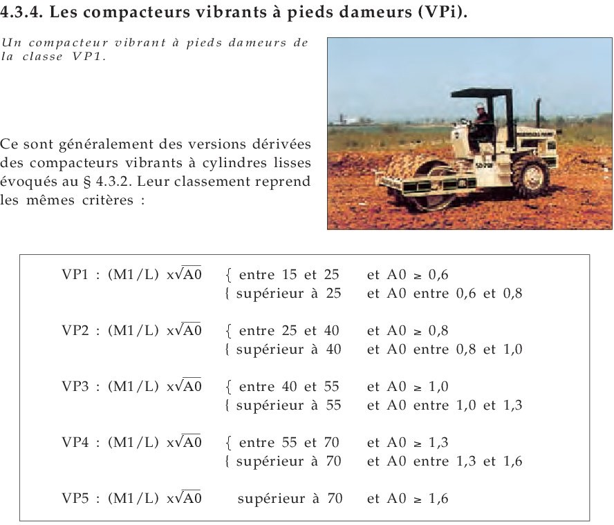
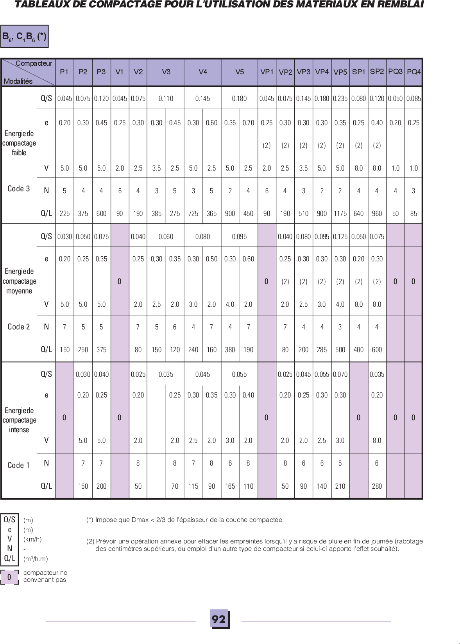
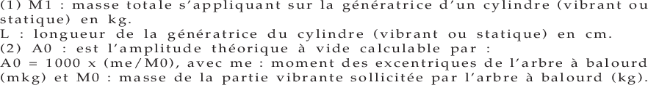
DR07
DR06
CLASSEMENT DES COMPACTEURS.
TABLEAUX DE COMPACTAGE.

TABLEAUX DE COMPACTAGE.
FOURNITURES POUR LES RÉSEAUX.

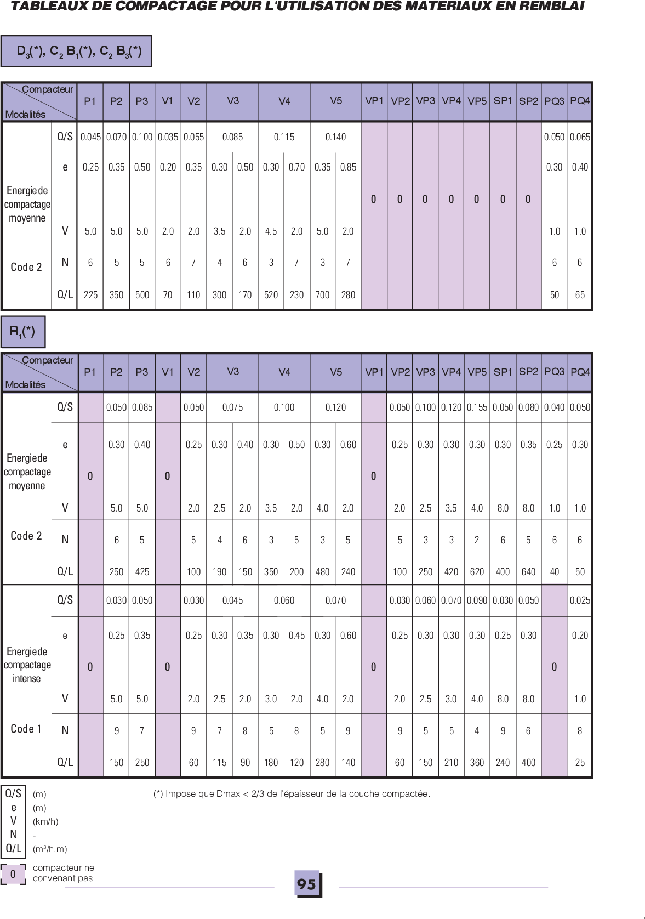
Fournisseur n° 1 : Tube PVC NFE ME - Ø = 160 mm, l = 4 m.
DR08
DR07

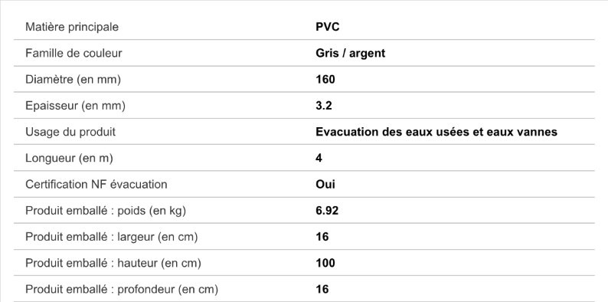

Fournisseur n° 2 : Tuyau d’assainissement PVC CR8 – Ø 160 mm, l = 3 m

